ČESKÝ JAZYK 4 – 5. PRACOVNÍ LIST (učebnice 54 - 57) 16. 11. - 20. 11.
podstatná jména středního a ženského rodu
odevzdej nejpozději do 18. 11. do školy do vrátnice do krabice označené 4. A
Přečti si pečlivě článek Nový žák? na straně 54. Každý den udělej 2 cvičení.

- V úvodním článku najdi podstatná jména rodu středního, urči pád a vzor. ____________________________________________________________________
Jaký tvar musí mít podstatné jméno, abyste mohli určit jeho rod a vzor ?_________________
- Přesvědč se, že umíš zpaměti všechny tvary vzoru kuře. Teprve pak je zapiš do tabulky. Do sloupečku k pádům napiš pádové otázky i s pomocnými předložkami.
Pády | Číslo jednotné | Číslo množné
1.
2.(bez) Koho? Čeho?
3.
4.
5.
6.
7.

7. pád číslo množné s KÝM? ČÍM? | městy | moři | kuřaty | staveními

- Napiš sedmý pád podstatných jmen, zařaď je ve tvaru 7. pádu ke vzoru.
auto, lvíče, nebe, království, dříví, oko, pondělí, kolečko, poledne, slunce, slůně, hříbě, rákosí, Labe, pole, metro
s městy | s moři | s kuřaty | se staveními

- 7/56 Podstatná jména r.ž. 7. pád, č. mn. napiš do tabulky a vyznač barevně koncovku. Jaké koncovky jste našli? __________________________________
- 8/56 vypracuj cvičení
____________________________________________________________________________
____________________________________________________________________________
____________________________________________________________________________
____________________________________________________________________________
NOVÉ INFORMACE - NEW INFORMATION - NEUE INFORMATIONEN
Nauč se zpaměti čtyři vzory pro podstatná jména rodu středního.
Žena | Růže | Píseň | kost
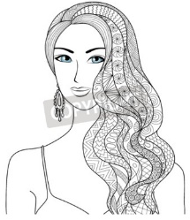 | 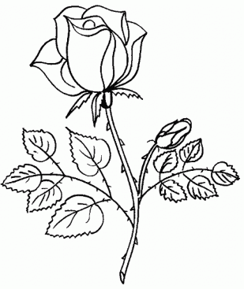 | 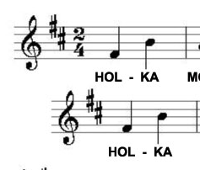 | 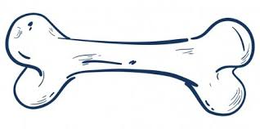

Napiš do tabulky 1. a 2. pád čísla jednotného od všech vzorů rodu ženského, označ koncovky
- pád  Kdo? Co? |  |  |  | kost
- pád
(bez) Koho? Čeho?

- 10/57 zařaď slova ke vzorům
žena
růže
píseň
kost
město
moře
kuře
stavení

- 11/57 Cvičení doplň a opiš. Do tabulky pod cvičením napiš tvar doplněných podstatných jmen a urči pád, číslo, rod a vzor.

slovo | pád | číslo | rod | vzor
městem

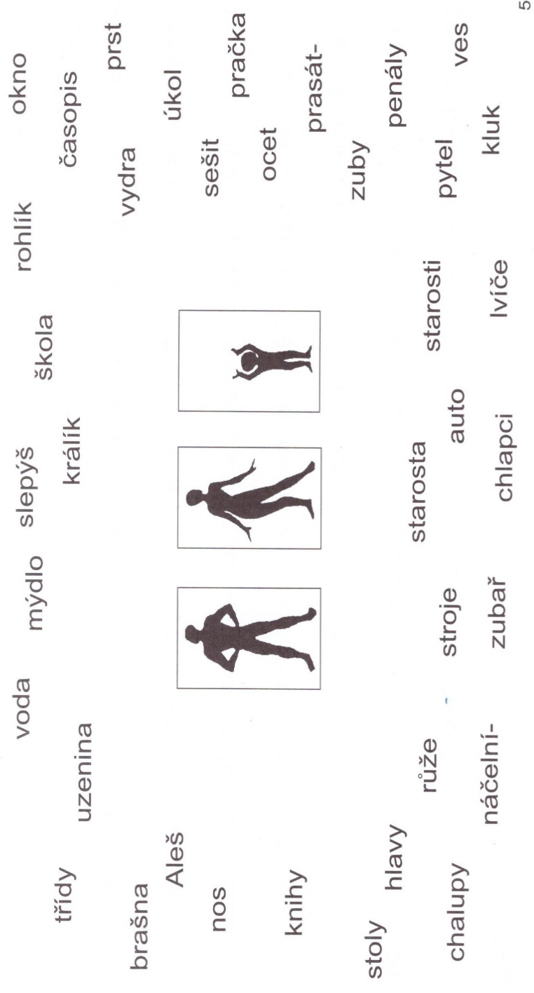
- U slov urči rod. Mužský vybarvi modře, ženský červeně a střední žlutě.

